ПАМЯТКА

населению «При обнаружении

запаха газа»

Уважаемые жители Волгограда!
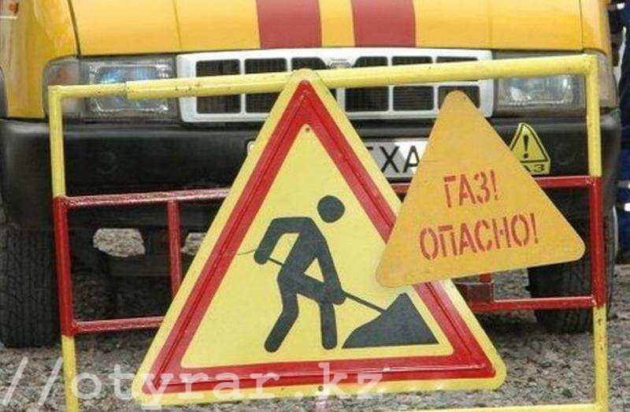
Если Вы обнаружили неисправность газового оборудования и почувствовали запах газа, действуйте согласно нашим рекомендациям!

Запах газа в квартире:
- Отключите газ, распахните окна.
- Удалите из квартиры всех.
- Обесточьте ее.
- Выдерните телефонный шнур из розетки.
- Закрыв за собой дверь квартиры, по телефону вызовите аварийную газовую службу.
- Дождитесь ее прибытия на улице.
Запах газа в подъезде:
- Определите место утечки газа.
- Проветрите лестничную клетку.
- Выйдя из подъезда и оставив входную дверь открытой, предупредите жильцов и входящих в подъезд людей об опасности.
- Позвоните по таксофону в аварийную газовую службу.
- Сообщите в диспетчерскую РЭУ о необходимости отключения лифта.
Меры безопасности при запахе газа (НЕДОПУСТИМО!):
- пользоваться открытым огнем;
- курить;
- пользоваться лифтом;
- нажимать на кнопку электрозвонка;
- звонить по телефону;
- включать/выключать свет;
- включать/выключать электроприборы.
Погасло пламя в газовой горелке:
- Заметив это, не пытайтесь зажечь горелку - это может привести к взрыву накопившегося газа. Перекройте кран его подачи, откройте окна и проветрите помещение.
- Подождите, пока горелка остынет (при необходимости очистите ее от остатков пищи и жира, продуйте отверстия подачи газа) и затем вновь зажгите газ, предварительно закрыв окна и ликвидировав сквозняк.
- Если на кухне скопился газ, срочно перекройте его подачу; при этом дышите через мокрый платок (тряпку).
- Если концентрация газа велика и его подачу перекрыть невозможно, немедленно эвакуируйте всех соседей по лестничной площадке, вызовите аварийную газовую службу и пожарную охрану; окажите помощь пострадавшим от отравления газом.
Помните: при аварийных ситуациях на газовых магистралях могут внезапно перекрыть газ, а потом вновь подать его без предупреждения!

Будьте внимательны и осторожны. Но если все же беда произошла, помните: рядом с Вами находятся профессионалы. Не медлите с вызовом помощи по телефонам:
- единый телефон вызова экстренных оперативных служб «112»,
- службы спасения Волгограда – «089»

ЕДИНЫЙ ТЕЛЕФОН ВЫЗОВА ЭКСТРЕННЫХ ОПЕРАТИВНЫХ СЛУЖБ 112
Комитет гражданской защиты населения
администрации Волгограда

